1.Vuex
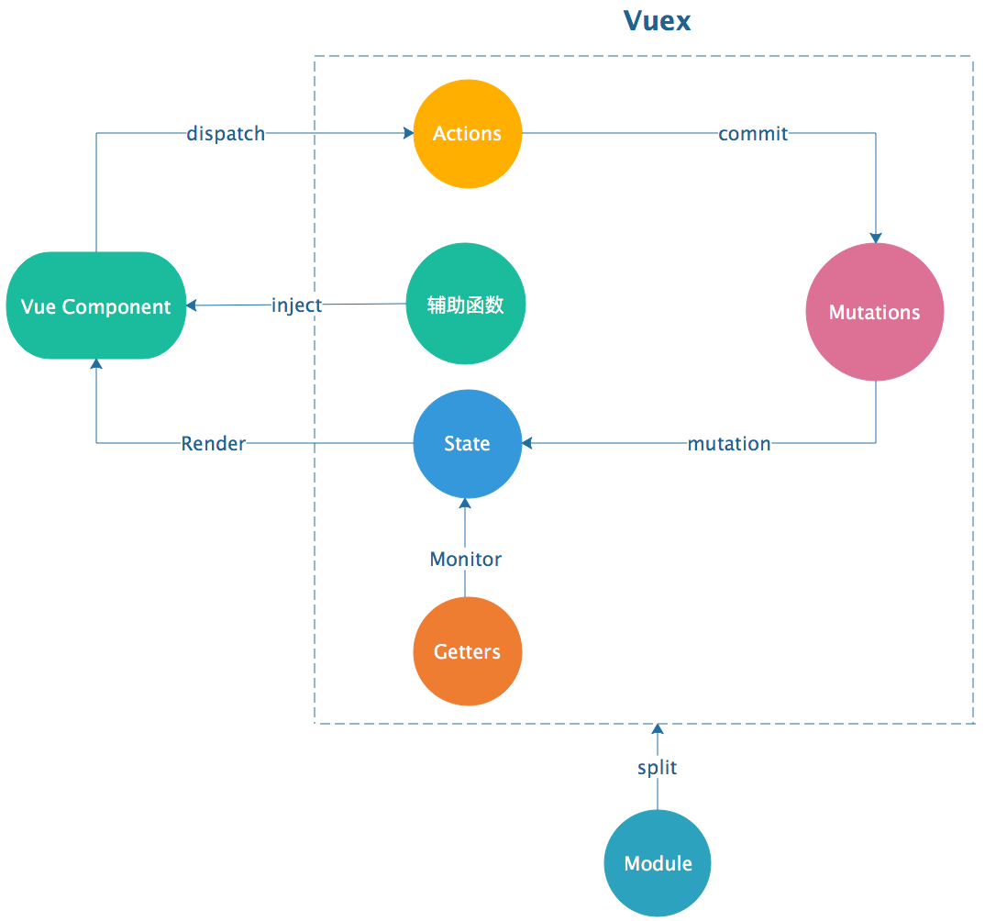

1）state
state是存储的单一状态，是存储的基本数据。

2）Getters
getters是store的计算属性，对state的加工，是派生出来的数据。就像computed计算属性一样，getter返回的值会根据它的依赖被缓存起来，且只有当它的依赖值发生改变才会被重新计算。

3）Mutations
mutations提交更改数据，使用store.commit方法更改state存储的状态。（mutations同步函数）

4）Actions
actions像一个装饰器，提交mutation，而不是直接变更状态。（actions可以包含任何异步操作）

5）Module
Module是store分割的模块，每个模块拥有自己的state、getters、mutations、actions。
const moduleA = {
state: { ... },
mutations: { ... },
actions: { ... },
getters: { ... }
}

const moduleB = {
state: { ... },
mutations: { ... },
actions: { ... }
}

const store = new Vuex.Store({
modules: {
a: moduleA,
b: moduleB
}
})

store.state.a // -> moduleA 的状态
store.state.b // -> moduleB 的状态

6）辅助函数
Vuex提供了mapState、MapGetters、MapActions、mapMutations等辅助函数给开发在vm中处理store。

2、Vuex的使用

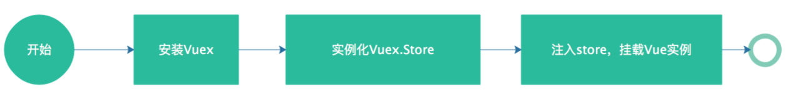
import Vuex from 'vuex';
Vue.use(Vuex); // 1. vue的插件机制，安装vuex
let store = new Vuex.Store({ // 2.实例化store，调用install方法
state,
getters,
modules,
mutations,
actions,
plugins
});
new Vue({ // 3.注入store, 挂载vue实例
store,
render: h=>h(app)
}).$mount('#app');

二、Vuex的设计思想
Vuex的设计思想，借鉴了Flux、Redux，将数据存放到全局的store，再将store挂载到每个vue实例组件中，利用Vue.js的细粒度数据响应机制来进行高效的状态更新。
看了Vuex设计思想，心里难免会有这样的疑问：
- vuex的store是如何挂载注入到组件中呢？
- vuex的state和getters是如何映射到各个组件实例中响应式更新状态呢？

三、Vuex的原理解析
我们来看下vuex的源码，分析看看上面2个疑惑的问题：

疑问1：vuex的store是如何挂载注入到组件中呢？
1、在vue项目中先安装vuex，核心代码如下：
import Vuex from 'vuex';
Vue.use(vuex);// vue的插件机制
2、利用vue的插件机制，使用Vue.use(vuex)时，会调用vuex的install方法，装载vuex，install方法的代码如下：
export function install (_Vue) {
if (Vue && _Vue === Vue) {
if (process.env.NODE_ENV !== 'production') {
console.error(
'[vuex] already installed. Vue.use(Vuex) should be called only once.'
)
}
return
}
Vue = _Vue
applyMixin(Vue)
}
3、applyMixin方法使用vue混入机制，vue的生命周期beforeCreate钩子函数前混入vuexInit方法，核心代码如下：
Vue.mixin({ beforeCreate: vuexInit });

function vuexInit () {
const options = this.$options
// store injection
if (options.store) {
this.$store = typeof options.store === 'function'
? options.store()
: options.store
} else if (options.parent && options.parent.$store) {
this.$store = options.parent.$store
}
}
分析源码，我们知道了vuex是利用vue的mixin混入机制，在beforeCreate钩子前混入vuexInit方法，vuexInit方法实现了store注入vue组件实例，并注册了vuex store的引用属性$store。store注入过程如下图所示：
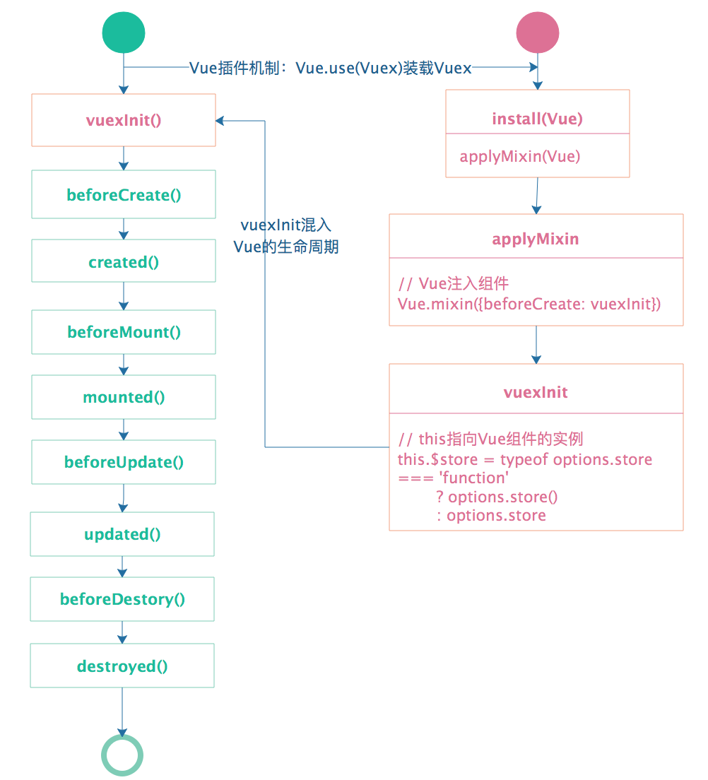

疑问2：vuex的state和getters是如何映射到各个组件实例中响应式更新状态呢？
store实现的源码在src/store.js
1、我们在源码中找到resetStoreVM核心方法：
function resetStoreVM (store, state, hot) {
const oldVm = store._vm

// 设置 getters 属性
store.getters = {}
const wrappedGetters = store._wrappedGetters
const computed = {}
// 遍历 wrappedGetters 属性
forEachValue(wrappedGetters, (fn, key) => {
// 给 computed 对象添加属性
computed[key] = partial(fn, store)
// 重写 get 方法
// store.getters.xx 其实是访问了store._vm[xx]，其中添加 computed 属性
Object.defineProperty(store.getters, key, {
get: () => store._vm[key],
enumerable: true // for local getters
})
})

const silent = Vue.config.silent
Vue.config.silent = true
// 创建Vue实例来保存state，同时让state变成响应式
// store._vm._data.$$state = store.state
store._vm = new Vue({
data: {
$$state: state
},
computed
})
Vue.config.silent = silent

// 只能通过commit方式更改状态
if (store.strict) {
enableStrictMode(store)
}
}
从上面源码，我们可以看出Vuex的state状态是响应式，是借助vue的data是响应式，将state存入vue实例组件的data中；Vuex的getters则是借助vue的计算属性computed实现数据实时监听。
computed计算属性监听data数据变更主要经历以下几个过程：
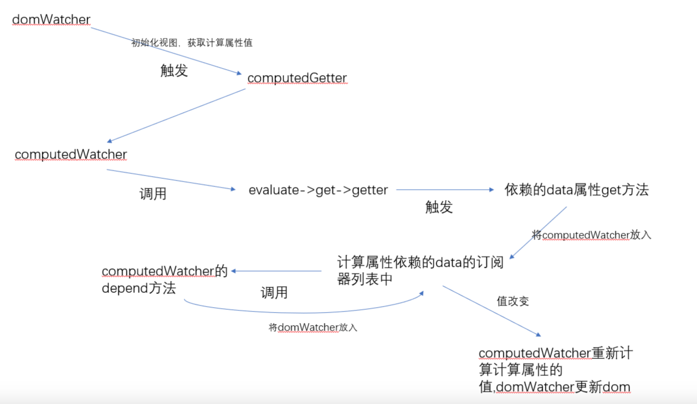
Vuex是通过全局注入store对象，来实现组件间的状态共享。在大型复杂的项目中（多级组件嵌套），需要实现一个组件更改某个数据，多个组件自动获取更改后的数据进行业务逻辑处理，这时候使用vuex比较合适。假如只是多个组件间传递数据，使用vuex未免有点大材小用，其实只用使用组件间常用的通信方法即可。
Vue组件简单常用的通信方式有以下几种：
1、父子通信：
父向子传值，通过props；子向父传值通过events ($emit)；父调用子方法通过ref；provide / inject。
2、兄弟通信：bus
3、跨级嵌套通信：bus；provide / inject等。

2.~ @ &在scss中的意义
引入node_modules中的模块，使用符号~，就是代表其中的模块
注：另外在有的项目中，将符号~配置为路径别称，这个时候，这个符号就是路径别称；这个时候寻找就是先路径，没有则node_modules中寻找。
前面加 ~ 表示你后面的值为 alias, 然后就会去 webpack alias 配置中找相应的值, 然后拼接成最后的地址, 例如
resolve: {
alias: {
"bootstrap": "xxx/xxx2",
"font-awesome": "yyy/yyy2",
}
}
@import "~bootstrap/dist/css/bootstrap.min.css";
@import "~font-awesome/css/font-awesome.min.css";
等同于
@import "xxx/xxx2/bootstrap/dist/css/bootstrap.min.css";
@import "yyy/yyy2/font-awesome/css/font-awesome.min.css";
$xxx{ color: #222},此时xxx就代表是一个变量，可以在接下的css样式中使用
less中定义变量是用@符号，如@xxx{color: #333}
Sass 拓展了 @import 的功能，允许其导入 SCSS 或 Sass 文件。被导入的文件将合并编译到同一个 CSS 文件中，另外，被导入的文件中所包含的变量或者混合指令 (mixin)都可以在导入的文件中使用。
以vue项目为例

<style lang="scss" scoped>
@import '../../../styles/element-variables.scss';
// webpack中配置别名@ @import '@/styles/element-variables.scss'
// @import '~@/styles/element-variables.scss' 这里加不加~，都是一样的

border: $--table-border
}
</style>
这里注意引入后结尾的分号；，必须加上；如果不加，会报错

3.typescript的基本介绍
- 字符串新特性

该特性最适用于动态拼接 html，首尾的符号为``(键盘 Esc 下面的键)，处理变量的符号为 ${}。
var html = '';
var text = '文本';
html+=`<div><div><div><div><div><div><div><div><div>${text}</div></div></div></div></div></div></div></div></div>`;
document.body.innerHTML = html;
二、变量类型特性

这应该是TS最显著的一个特性了，与ES最大的不同就是可以给变量指定类型，在变量名称后面用冒号:来指定类型。

//1.指定类型
var name:string = "wxp";
name = "123";//报错；指定了变量类型为字符串，所以不能用数字赋值

//2.没显式指定类型，但是隐式的指定了类型；
var name = "wxp";
name = 123; //报错；没显式指定类型，但是赋值的时候隐式的指定了类型。

//3.想要使用任何类型
var name:any = "wxp";
name = 123 //不会报错，任何类型都可以。
三、参数特性

可以设置参数默认值和可选参数。

//1.参数默认值
function obj(a:string,b:string,c:string = "wxp"){
console.log(a);//1
console.log(b);//2
console.log(c);//wxp，注意如果没有给默认值，这里就会报错。
};
obj("1","2");

//2.可选参数,在参数后面用?表示
function obj(a:string,b?:string,c:string = "wxp"){
console.log(a);//1
console.log(b);//undefined
console.log(c);//wxp，注意如果没有给默认值，这里就会报错。
};
obj("1");

//注意：必选参数一定要在可选参数和默认参数前。
四、函数新特性

Rest and Spread 操作符，用来声明任意数量的方法参数。

var arr=[1,2];
function obj(a,b,c){
console.log(a);1
console.log(b);2
console.log(c);//undefined
};
obj(...arr);
五、析构表达式

简化获取属性值。

//1.对象析构表达式
var obj = {
name:'wxp',
age:123,
son:{
name:'jack'
}
};
var {name:nameOther,age,son:{name}} = obj;
console.log(nameOther);//wxp,注意nameOther为别名，可以取任意名字，但是前面name要与属性name对应
console.log(age);//123
console.log(name);//jack，这个名字是从son这个对象取出来的

//2.数组析构表达式
//写法1
var arr=[1,2,3,4];
var [num1,num2] = arr;
console.log(num1);//1
console.log(num2);//2
//写法2
var arr=[1,2,3,4];
var [,,num1,num2] = arr;
console.log(num1);//3
console.log(num2);//4
//写法3
var arr=[1,2,3,4];
var [num1,num2,..others] = arr;
console.log(num1);//1
console.log(num2);//2
console.log(others);//[3,4]
六、类

class Person{

constructor(public name:string){

};//参数public name:string 相当于定义了name属性
public title:string; //public修饰符内外都可以访问
private age:number; //private修饰符只在内部可以访问
protected content:string; //protected修饰符只在内部和子类可以访问
};
var zhangsan = new Person('zhangsan');
zhangsan.title = '标题';
zhangsan.age = 20;//报错，私有变量，外部访问不到
zhangsan.content = '内容';//报错，受保护的变量，外部访问不到
七、泛型
泛型是参数化的类型，一般用来限制集合的内容。
var arr:Array<Person>=[];//<>表示数组元素类型;
arr[0] = new Person('lisi');
arr[1] = 3;//报错，数组元素必须是 Person;
八、接口

调用某个方法必须遵守接口所定义的代码约定。

//1.用作方法的参数类型
interface MyPerson{
name:string;
age:number;
};
class Person{

constructor(public param:MyPerson){

}
};
var zhangsan = new Person({
name:'zhangsan',
age:20
});//Person类传的参数必须满足MyPerson规定的参数形式。

//2.实现接口方法
interface Person{
doSomething();
}
class Person1 implements Person{
doSomething(){
console.log('i am working');
}
}
class Person2 implements Person{
doSomething(){
console.log('i am eating');
}
}
4.WebSocket和HTTP的区别
http协议是用在应用层的协议，他是基于tcp协议的，http协议建立链接也必须要有三次握手才能发送信息。
http链接分为短链接，长链接，短链接是每次请求都要三次握手才能发送自己的信息。即每一个request对应一个response。长链接是在一定的期限内保持链接。保持TCP连接不断开。客户端与服务器通信，必须要有客户端发起然后服务器返回结果。客户端是主动的，服务器是被动的。
WebSocket他是为了解决客户端发起多个http请求到服务器资源浏览器必须要经过长时间的轮训问题而生的，他实现了多路复用，他是全双工通信。在webSocket协议下客服端和浏览器可以同时发送信息。
建立了WenSocket之后服务器不必在浏览器发送request请求之后才能发送信息到浏览器。这时的服务器已有主动权想什么时候发就可以发送信息到服务器。而且信息当中不必在带有head的部分信息了与http的长链接通信来说，这种方式，不仅能降低服务器的压力。而且信息当中也减少了部分多余的信息。
HTTP的长连接与websocket的持久连接
HTTP1.1的连接默认使用长连接（persistent connection），
即在一定的期限内保持链接，客户端会需要在短时间内向服务端请求大量的资源，保持TCP连接不断开。客户端与服务器通信，必须要有客户端发起然后服务器返回结果。客户端是主动的，服务器是被动的。
在一个TCP连接上可以传输多个Request/Response消息对，所以本质上还是Request/Response消息对，仍然会造成资源的浪费、实时性不强等问题。
如果不是持续连接，即短连接，那么每个资源都要建立一个新的连接，HTTP底层使用的是TCP，那么每次都要使用三次握手建立TCP连接，即每一个request对应一个response，将造成极大的资源浪费。
长轮询，即客户端发送一个超时时间很长的Request，服务器hold住这个连接，在有新数据到达时返回Response
websocket的持久连接
只需建立一次Request/Response消息对，之后都是TCP连接，避免了需要多次建立Request/Response消息对而产生的冗余头部信息。
5.Mock.js的基本使用
mockjs是用来模拟产生一些虚拟的数据，可以让前端在后端接口还没有开发出来时独立开发。我们可以使用真实的url，mockjs可以拦截ajax请求，返回设定好的数据。
使用方式
这里主要讨论在vue项目中，使用axios发送ajax请求，mock.js模拟数据的流程。
vue-cli搭建项目后，安装axios和mock.js
?
1  2 | npm install -S axios  npm install -D mockjs
在项目中新建mock.js文件夹，来设置要产生的模拟数据的格式。
3. 设想这样一个场景，页面在打开时要从数据库获取一个新闻列表，现在我们要模拟这个列表，新闻对象包括新闻标题、新闻内容和创建时间三项。
?
1  2  3  4  5  6  7  8  9  10  11  12  13  14  15  16  17  18  19  20 | // mock.js  // 引入mockjs  const Mock = require('mockjs')  // 获取 mock.Random 对象  const Random = Mock.Random  // mock新闻数据，包括新闻标题title、内容content、创建时间createdTime  const produceNewsData = function () {  let newsList = []  for (let i = 0; i < 20; i++) {  let newNewsObject = {  title: Random.ctitle(), // Random.ctitle( min, max ) 随机产生一个中文标题，长度默认在3-7之间  content: Random.cparagraph(), // Random.cparagraph(min, max) 随机生成一个中文段落，段落里的句子个数默认3-7个  createdTime: Random.date() // Random.date()指示生成的日期字符串的格式,默认为yyyy-MM-dd；  }  newsList.push(newNewsObject)  }  return newList  }  // 请求该url，就可以返回newsList  Mock.mock('/mock/news', produceNewsData) // 后面讲这个api的使用细节
在main.js引入该mock.js文件，表明我们使用这里面产生的数据。
?
1  2  3  4  5 | // main.js  import Vue from 'vue'  import App from './App'  import router from './router'  require(./mock.js)
在APP.vue里我们来发送get请求获取数据
?
1  2  3  4  5  6  7  8  9  10  11  12  13  14  15 | // App.vue  <template>  <div id="#app"></div>  </template>  <script>  import axios from 'axios' // 引入axios  export default {  // 挂载的时候获取新闻列表  mounted() {  axios.get('/mock/news').then(res => { // url即在mock.js中定义的  console.log(res.data) // 打印一下响应数据  })  }  }  </script>
运行项目打开控制台可以看到，我们拿到了模拟的数据。
Mock.mock()
?
1  2  3  4  5  6  7  8  9  10  11  12  13  14  15  16  17  18  19  20  21 | Mock.mock( rurl, rtype, template|function( options ) )  rurl  可选。  表示需要拦截的 URL，可以是 URL 字符串或 URL 正则。例如 '/domian/list.json'。  rtype  可选。  表示需要拦截的 Ajax 请求类型。例如 GET、POST、PUT、DELETE 等。  template  可选。  表示数据模板，可以是对象或字符串。  数据模板中的每个属性由 3 部分构成：属性名、生成规则、属性值：  // 属性名 name  // 生成规则 rule  // 属性值 value  'name|rule': value  例如：'name|1-10':1 会产生一个1-10之间的整数，详细规则参见官方文档  function(options)  可选。  表示用于生成响应数据的函数。  options  指向本次请求的 Ajax 选项集，含有 url、type 和 body 三个属性
增加数据
之前讨论的都是产生好数据供我们获取，如果想测试增加数据的功能，mock.js也可以实现，对于 Mock.mock(url,function(ops)) ，ops参数就可以拿到传送的数据。
?
1  2  3  4  5  6  7  8  9  10  11  12  13  14  15  16  17  18  19  20  21  22  23  24  25  26  27  28  29  30  31  32 | // App.vue  <template>  <div id="app">  <div>  <input type="text" v-model="title">  <button type="button" @click="submit">提交</button>  <button type="button" @click="getProjects">获取</button>  </div>  </div>  </template>  <script>  import axios from 'axios'  export default {  data () {  return {  title: ''  }  },  methods: {  submit () {  axios.post('/mock/addProject', { // 添加数据的接口,数据为一个对象，有个title属性  title: this.title  })  },  getProjects () {  axios.get('/mock/projects').then(res => { // 获取数据  console.log(res.data)  })  }  }  }  </script>
我们在mock.js中模拟一个添加数据的接口，拿到数据后存到数组中。
?
1  2  3  4  5  6  7  8  9 | // mock.js  // 添加信息  let projectList = []  Mock.mock('/mock/addProject', ops => { // 拦截ajax请求，调用函数  console.log(ops) // 先看一下这个ops是什么  projectList.push(ops)  })  // 获取信息  Mock.mock('/mock/projects', projectList)
在输入框中输入标题后，点击提交，数据发送到/mock/addProject, mock.js拦截到请求后，调用function(ops)方法，打印看到ops是个对象，有3个属性，url,type和body，而我们输入的数据就在body属性值里，同时因为axios默认发送的是json格式的数据，所以body里面的数据是json串，更改function(ops)函数，将数据以js对象的形式存入数组中。当然实际开发中可以看后端的数据返回格式，选择在前端进行json转js的操作，这里只是演示一下。
?
1  2  3  4  5  6  7  8  9  10 | // mock.js  // 添加信息  let projectList = []  Mock.mock('/mock/addProject', ops => { // 拦截ajax请求，调用函数  // console.log(ops) // 先看一下这个ops是什么  ops = JSON.parse(ops.body)  projectList.push(ops)  })  // 获取信息  Mock.mock('/mock/projects', projectList)
更改后输入标题，点击提交，再点击获取，可以看到返回了我们提交的数据，并且是js对象的形式，拿到数据后就可以做进一步的操作了。
修改功能的代码也是类似的。
删除数据
删除数据一般是把数据的id以get形式传递给后端，url形式为: /xxx/xxx?id=value, 实际开发中后端可以很好的处理id值不同的url，我们只需要关心怎么获取到id，但是使用mock.js时，拦截的url我不知道怎么写成动态的. Mock.mock('/mock/delete') ,此时使用axios.get()时就会报错：
所以还是改成了用post传递的方式。
不知道是不是有什么别的方法，可以使得删除时使用get请求。

不能使用任何循环控制语句和迭代器的情况下实现一个0到1000的数组赋值
const arr = Array.from(new Array(1000), (x, y) => y)
Array.form(arr, mapFUN,thisArr)
第一个参数为要转化的数组
第二个参数为map函数，用来迭代当前数组，并对数组中的每一项进行操作（x:为当前项的值，y:为当前项的索引）
第三个参数为map函数中this的指向，也就是会拿map中对应的项去执行第三个参数对应的函数
let diObj = {
handle: function(n){
return n + 2
}
}
console.log('%s', Array.from(
[1, 2, 3, 4, 5],
function (x){
return this.handle(x)
},
diObj))
writing-mode: vertical-lr;可让竖着排列的文字竖直居中

